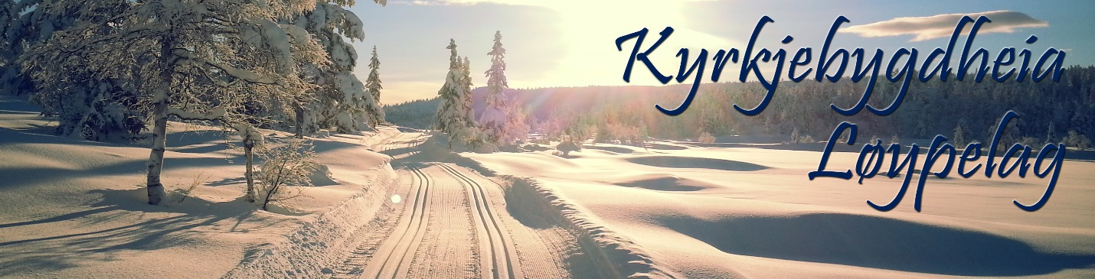

Løypeavgift 2016
En ny skisesong står for døren. Vi takker de 420 hytteeiere og 6 andre frivillige som betalte inn nesten kr. 372.000 i 2015. Dette er et meget viktig bidrag til at Kyrkjebygdheia Løypelag (KL) nå har en fornuftig økonomi og over kr. 100.000 på bok. Hovedformålet for løypelaget er å tilby strålende oppkjørte skiløyper i vintersesongen samt utvikle og vedlikeholde flere sommerløyper. Derfor skal disse midlene reinvesteres for å bedre tilbudet på dagens skiløypenett og sommerløyper.

Håper alle ser verdien av å ha et velpreparert løypenett og turløyper i nærheten og ønsker å bidra økonomisk. Alle beløp mottas med takk.
- Husk at vårt flotte løypenett er med på å opprettholde verdien på din hytte.
- Støtt oss også gjerne via Grasrotandelen. Vårt nr. er 999128831
- Basert på de planer vi har for 2016, har årsmøtet i Kyrkjebygdheia Løypelag besluttet å holde løypeavgiften uendret for 2016. Eventuell støtte fra Nissedal kommune i forbindelse med innføring av eiendomsskatt vil selvfølgelig komme hytteeierne til gode i framtiden

Løypeavgiften for 2016 er satt til kr. 900,- pr hytte.

På vår hjemmeside www.kbhl.no kan dere følge løypemaskinen og få annen informasjon om det arbeidet vi gjør.

Hilsen

Kyrkjebygdheia Løypelag Betales til:

Kyrkjebygdheia Løypelag
v/Bjørn Reime
Måltrostveien 5
3970 LANGESUND

Bankgiro: 2801.30.73467

